Муниципальное казенное общеобразовательное учреждение
«Бариновская средняя общеобразовательная школа»

Конкурс
Школьного музейного движения

«История в одном экспонате»

«История школьно музея»

Выполнила: Гармышева Н.В.,
руководитель кружка «Музей»,
МКОУ «Бариновская СОШ»

2018 год

История школьного музея МКОУ «Бариновская СОШ»
В МКОУ «Бариновская СОШ» села Барино, Шатровского района, Курганской области военно-патриотическое воспитание подрастающего поколения является одним из приоритетных направлений в процессе обучения. Школьный музей является одной из форм работы по развитию творческой самодеятельности и общественной активности учащихся в процессе сбора, исследования, обработки, оформления и пропаганды материалов-источников по литературному и историческому краеведению.
Перелистывая подшивку «Труженик леса» (1964по 1967 года) я наткнулась на заметку «Музей открыт» и была очень удивлена, потому, что по документам в реестре музей был открыт в 1969 году. Это материал меня очень заинтересовал и я стала искать этому подтверждение в архивах музея.
Оказывается идея создания музея возникла у учительского коллектива еще в 1962 году. И в поселке Барино, в день 97-годовщины со дня рождения В.И. Ленина, 22 апреля в 2 часа дня восьмиклассник – краевед, Коля Третьяков перерезал ленту у входной двери.
Особое внимание посетителей того времени привлек уголок В.И. Ленина. В нем сосредоточен интересный материал о жизни и деятельности вождя пролетарий. Хорошо оформлен военно-патриотический отдел «Курганцы-Герои Советского Союза» и «Бариновцы – участники Великой Отечественной Войны». А так же представлен большой стенд, посвященный производству и технологии лесозаготовок, производству мебели в предприятии.
В отделе нумизматики можно было увидеть денежные знаки различных образцов и различных времен. Широко представлены в музее экспонаты быта дореволюционного времени. Красиво оформлен отдел природы нашего края. Здесь можно было увидеть чучела птиц, изготовленные нашими умельцами. Представлено и литературное Зауралье. Среди экспонатов книги, авторы которых курганцы. Имелась и схематическая карта борьбы за установление советской власти на территории Шатровского района в 1917-1921 годах. Представлен альбом истории поселка Барино, рисунки юных художников школы. В день открытия музей посетило 250 человек. В этот день прошла встреча с Героем Советского Союза Николаем Михайловичем Шохиным.
Он рассказал свою биографию, о том, как героически сражался в годы Великой Отечественной войны. Большая заслуга в открытии музея принадлежит учителю Снегиреву Василию Федоровичу вместе с большим коллективом учащихся.
Много пришлось пережить музею. Переезжая из одного здания в другое, его хранители смогли сохранить самое ценное, дошедшее до наших времен.
Руководители музея:
Снегирев В. Ф. – учитель истории (1967-1971гг);
Бекреев Н.С.-учитель трудов, черчения, краевед (1971-1984гг);
Огнев Г.М.- учитель истории, директор школы (1985-1990гг);
Сумарокова Т.П.- ЗВР, учитель английского языка и географии (1991- 2014гг);
Гармышева Н.В. –ЗВР (с 2014г)
Школе нашей 76 лет, в новое современное здание мы заехали в 2008 году. В красивой и уютной школе не было музея, поэтому нам пришлось многие экспонаты передать с сельскую библиотеку и ОАО «Импульс». Нас порадовало, что переданные экспонаты нашли свое место в музеях, организованных библиотекой и предприятием. Трудно расставаться с таким трудом накопленным материалом, поэтому мы выдели небольшую комнату для архивно - важных документов. Сейчас это уютный уголок, где разместились стенды: «История нашего села», «Они ковали Победу», «Герой Советского Союза Шохин Михаил Николаевич», «Школьное лесничество «Романтик», «Подвиг земляков». Односельчане, выпускники школы с удовольствием посещают его. В маленькой комнате мы смогли разместить стенды и стилажи.
Альбомы: «Ветераны Великой Отечественной войны», выпускники, история школы, история села, история Пионерской организации, знаменитые люди села и Зауралья и многое другое.
Весь собранный материал: письма, экспонаты, фото и послужил основой к созданию комнаты боевой славы. Фонд школьного музея велик (вещественных, письменных) из них более 50% оригиналы, остальные – копии.
Для проведения экскурсионной и краеведческой работы был создан Совет музея.
Следующим нашим шагом Совет музея планирует на основе архивных источников и современных технологий создание виртуального музея.
В данный момент на этапе становления виртуального музея на школьном сайте уже выложен материал.
В комнате боевой славы накоплено большое количество разнообразного материала. Эти материалы активно используются в учебно-воспитательном процессе. Их применяют при проведении интегрированных уроков, на классных часах, для выступлений на конференциях, семинарах, встречах, на родительских собраниях. Но многие экспонаты (документы, газеты, фотографии и т. д.) находятся в очень ветхом состоянии. И чтобы сохранить их, используются информационно-коммуникационные технологии, возможности которых значительно повышают результативность работы.
Внедрение информационно-коммуникационных технологий в практику работы школьного музея способствовало организации информационного пространства музея, обработке текстовой и графической информации, перевода фотографий в электронный вид и формированию электронного описания фондов музея. Применение информационно-коммуникационных технологий в организации работы школьного музея способствует развитию самооценки учащихся при подготовке экскурсий, выступлений на различных конкурсах по краеведческой тематике.
Патриотическое воспитание развивает у обучающихся чувства соприкосновенности с малой родиной. Все виды информационных ресурсов позволяет разнообразить формы и методы проведения тематических экскурсий, вызывает интерес у посетителей музея, позволяет окунуться в историческую атмосферу прошлых времен. С каждым годом участников ВОВ остается все меньше, но молодое поколение может сохранить информацию о подвигах и героях, используя современные технологии.
Ежегодно наши школьники участвуют в сельских мероприятиях и поддерживают Всероссийские акции, приуроченные к памятным датам отечественной истории.
Комната боевой славы является мощным средством формирования у подрастающего поколения активной жизненной позиции, вызывает интерес к краеведческой работе, чувства интернациональной гордости за свой народ, свою Родину.

Литература
- Подшивка газет «Труженик леса»
- Архивные документы музея
- Воспоминания жителей села Барино и педагогического коллектива МКОУ «Бариновская СОШ»

Приложение
1978 год
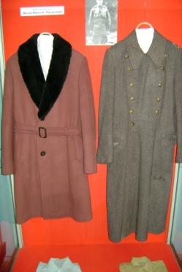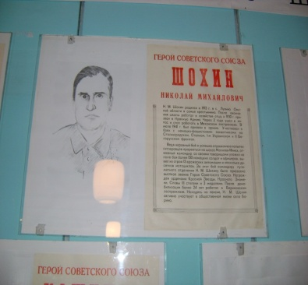
2010 год
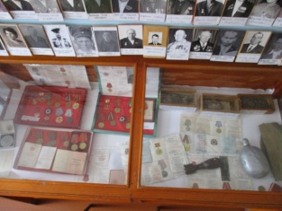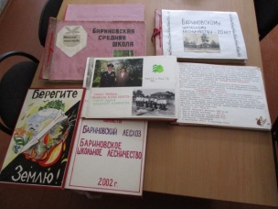
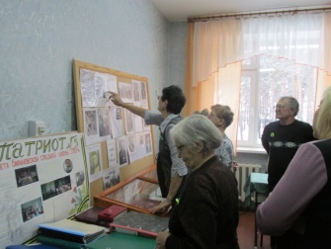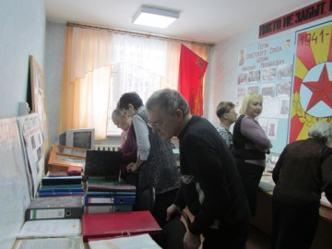
Музей посетили выпускники 1967 года
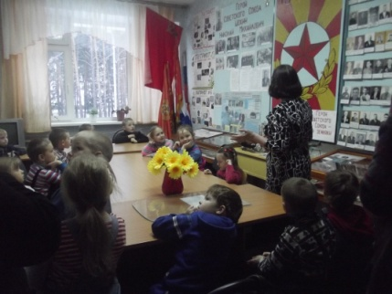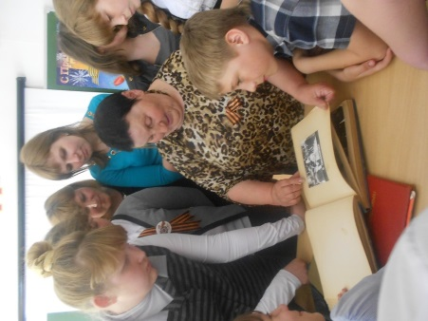
В гостях детский сад Встреча с дочерью Героя Советского Союза Шохина Н.М.
Волонтеская деятельность
